Пресс-релиз
2 декабря 2019 года

Водителям общественного транспорта

положены пенсионные льготы

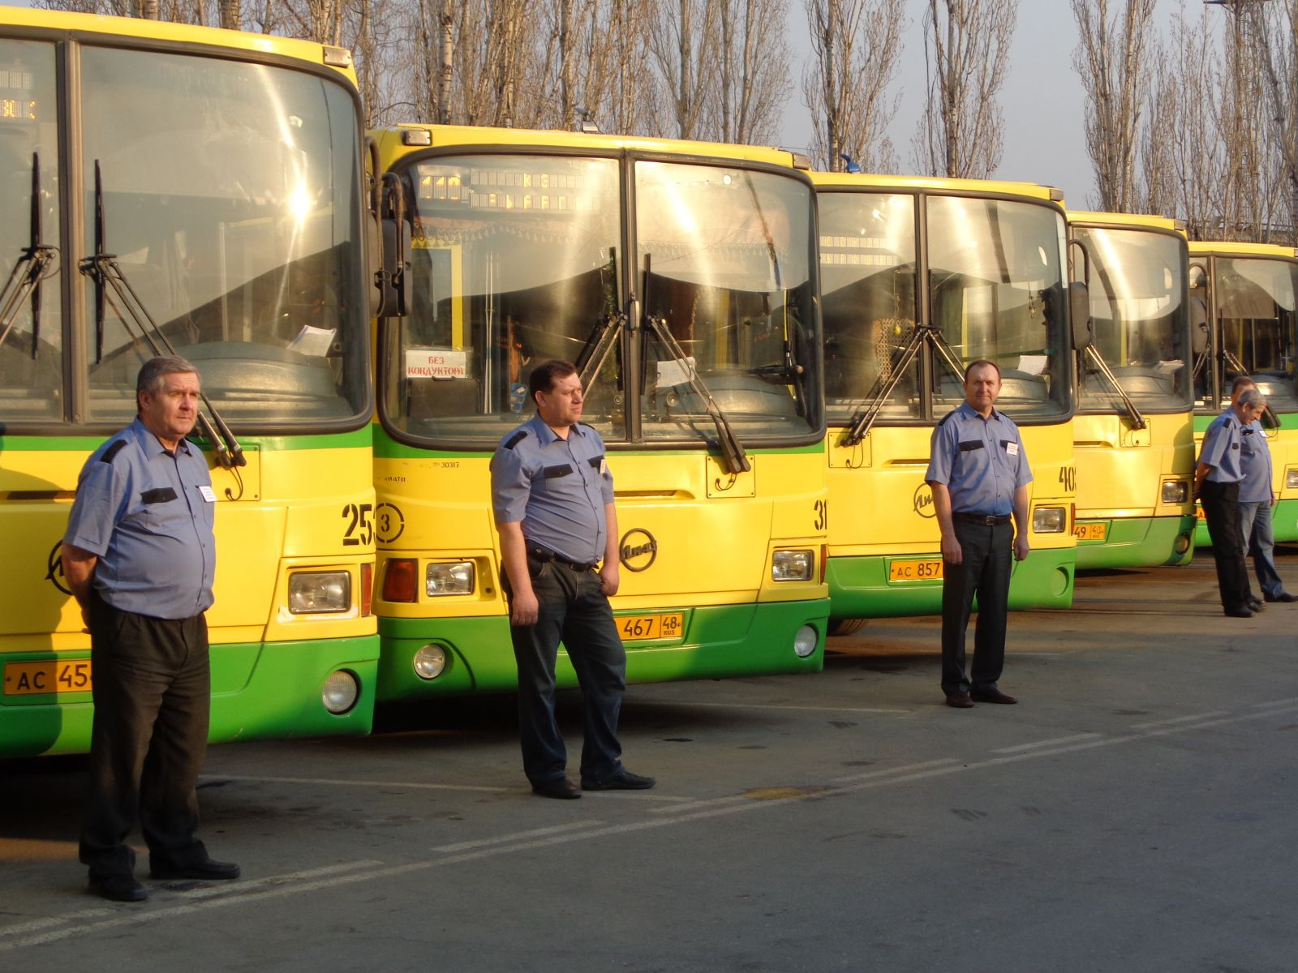

УПФР в Колпинском районе информирует:
Водителям общественного транспорта, работающим на регулярных городских пассажирских маршрутах, за их нелегкий труд положен ряд пенсионных льгот. Некоторые представители профессии могут досрочно оформить страховую пенсию по старости.
Право на досрочное установление страховой пенсии в связи с особыми условиями труда имеют водители общественного транспорта: - мужчины по достижении 55 лет, проработавшие в качестве водителей автобусов, троллейбусов, трамваев на регулярных городских пассажирских маршрутах не менее 20 лет и имеющие страховой стаж не менее 25 лет;
- женщины, по достижении 50 лет, проработавшие в качестве водителей автобусов, троллейбусов, трамваев на регулярных городских пассажирских маршрутах не менее 15 лет и имеющие страховой стаж не менее 20 лет.
Льготная пенсия предоставляется при выполнении водителями регулярных поездок в пределах населенного пункта, производимые автотранспортом, использующимся для пассажирских перевозок с количеством посадочных мест больше восьми. Водители должны регулярно перевозить пассажиров по установленному графику с их посадкой и высадкой на определенных остановках.
Напомним, повышение пенсионного возраста, которое действуют с этого года, не коснулись этой категории работников. Границы наступления предпенсионного возраста им также будут установлены за 5 лет до досрочной пенсии: для женщин-водителей, начиная с 45 лет, а для мужчин-водителей начиная с 50 лет.

